報道関係者各位
2019年4月9日
プレスリリース

『くりぷ豚』にて、本物のダイヤが賞品のレース開催！
さらに、特定キャラクターの買取プロジェクト始動！

ブロックチェーン関連事業を展開する、株式会社グッドラックスリー（本社：福岡県福岡市、代表取締役社長：井上和久）は、株式会社セレス（本社：東京都世田谷区、代表取締役社長：都木 聡）と、共同開発した日本初（※1）の3Dキャラによるブロックチェーンゲーム『くりぷ豚（トン）』にて、2019年4月9日（火）より、宝石をモチーフにした「くりぷトン」（キャラクター）をご購入いただいた方を対象に、本物のダイヤが商品の特別レースにご招待するキャンペーンを実施します。さらに、特定のキャラクターを買い取るプロジェクト（※2）を始動したことをお知らせいたします。 ※1…日本法人のプロダクト。独自調査によるもの。※2…条件がございます。

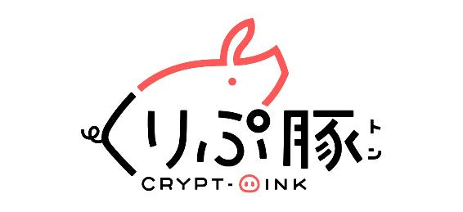

■ ダイヤが賞品のレースについて
宝石をモチーフにしたくりぷトンの購入者にて限定されたレースを実施します。一定期間の予選が行われた後、予選上位6名までが参加できる本戦が行われ、本戦の1～3位までの入賞者に本物のダイヤモンドをプレゼントします！

＜条件＞
・宝石トンの購入者（ダイヤモンド・ガーネット・アメジスト・アクアマリン・モリオン・アラゴナイト・レピドライト）
※参加人数が定員に達しなかった場合は、本戦を不開催とします。

＜宝石トンの購入はこちら＞
https://www.crypt-oink.io/sale/

＜報酬＞
1位：ダイヤモンド（参考価格：約49000円相当）＋専用EXステータス
2位：ダイヤモンド（参考価格：約28000円相当）
3位：ダイヤモンド（参考価格：約15000円相当）
※上記の価格は当社調べの参考価格として記載しています

参加賞（初回レース参加時 ※1ユーザー1回だけ）：巻きもど寿司（ステータスをリセットするアイテム）

＜イベント開催期間＞
予選：2019年4月9日（火）16時 ～ 2019年4月16日（火）15時まで
本戦：2019年4月17日（水）18時30分

■ 買取プロジェクトについて
当社が販売した「くりぷトン」を同額のイーサリアムで買い取る保証プロジェクトです。
これまで、イーサリアムのERC721規格で発行した非代替性トークン（Non-Fungible Token）、すなわち当社におけるキャラクター「くりぷトン」がわかりにくいという課題がありました。そこで、より安心して遊べるように買取保証を設けることにしました。

※買取保証の条件等について
買取対象となるくりぷ豚は、①当社が販売したくりぷ豚及び②ユーザーが交配により生み出したくりぷ豚のうち当社が別途指定する条件を充足するものです。ただし、当社は、くりぷ豚販売時に、買取対象外のくりぷ豚を指定することができ、くりぷ豚販売時に買取対象外の指定があるくりぷ豚については、買取の対象外とします。買取対象となったくりぷ豚であれば、くりぷ豚のサービスが継続する限り、同額（イーサリアム）で買取します。

【くりぷ豚とは】
「くりぷ豚（トン）」は、日本初（※1）のブロックチェーンゲーム（Dapps）です。ふしぎな生き物「くりぷトン」を配合でき、様々な色や形などおよそ3京6,000兆通りにのぼるキャラクター達を収集するシミュレーションゲームです。仮想通貨（暗号通貨）イーサリアムを用いて、「くりぷトン」を相互にトレードすることが可能で、育成してパラメータを強化しながら、他のオーナーと競い合うレースが遊べます。
※１：日本法人のプロダクト（独自調査による）

■ 公式サイト
https://www.crypt-oink.io/

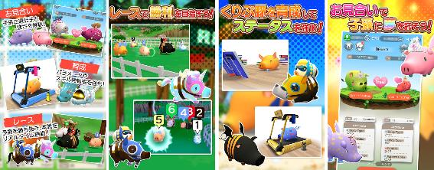

【公式SNS】
・公式Twitter：https://twitter.com/CryptOink_JP
・公式Medium：https://medium.com/@CryptOink
・公式Facebook：https://www.facebook.com/CryptOinkJP/

【株式会社セレス 会社概要】
・社名： 株式会社セレス
・URL： https://ceres-inc.jp/
・設立： 2005年1月
・事業所： 東京都世田谷区用賀四丁目10番1号 世田谷ビジネススクエア タワー 24階
・事業内容： スマートフォンメディア事業

【株式会社グッドラックスリー 会社概要】
・社名： 株式会社グッドラックスリー
・URL： https://www.gl-inc.jp/
・設立： 2013年2月
・事業所： 福岡県福岡市中央区天神3-14-31 天神リンデンビル2F
・事業内容： ブロックチェーンのプロダクト・サービス企画 / 開発 / 運営、スマートフォンゲーム、アプリの企画 / 開発 / 運営、映像芸能事業

【本件に関するお問い合わせ】
株式会社グッドラックスリー 広報担当
お問い合わせフォームよりお問い合わせください
https://www.gl-inc.jp/contact_ir/

